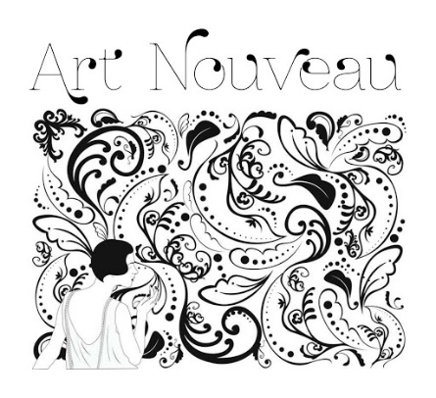
Nasce nell’ultimo decennio dell’Ottocento e gli anni che precedono la prima guerra mondiale. E’ questo un periodo di grande benessere economico per la classe borghese. L’industrializzazione investe tutti i campi, dalla produzione ai progressi in campo scientifico e tecnico. Ma ci sono grandi contraddizioni: da un lato la classe operaia che vive in condizioni di estremo disagio e dall’altra la borghesia che guarda con ottimismo al futuro, sono gli anni della “Belle Epoque”.

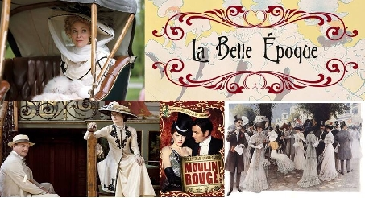
In questo contesto storico nasce l’Art Nouveau, dal nome di un negozio d’arredamento di Parigi che vende oggetti raffinati provenienti da paesi esotici. L’Art Nouveau dà grande impulso a tutte le arti e investe tutti i campi, dall’arredamento, alle stoffe, i manufatti in vetro, ceramica e ferro battuto, oggetti d’uso e i gioielli, gli abiti.

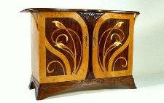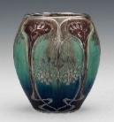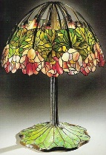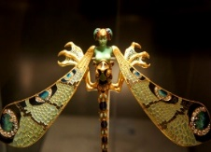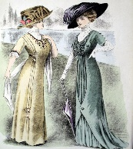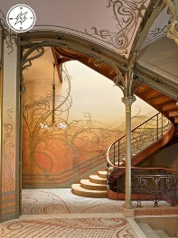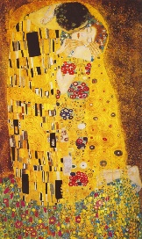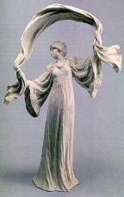
Arredamento Ceramica Vetro Gioielli Abiti Architettura Pittura Scultura

Questo stile si ispira alle forme della natura, al mondo vegetale, stilizzandone le foglie e i fiori. Si esprime con linee morbide e sinuose. I colori sono piatti e impreziositi dall’uso dell’oro. L’Art Nouveau assume un nome diverso a seconda della nazione nella quale si sviluppa:
-Art Nouveau in Francia-
Modern Style in Inghilterra
-Secessione in Austria
-Stile Giovane in Germania
-Modernismo in Spagna
-Liberty in Italia

